Приложение № 1
к Аукционной документации

Техническое описание

Лот №1
- Предмет сделки: предоставление в аренду по договору аренды объекта недвижимого имущества, находящегося в собственности АО «ЖТК».
- Адрес объекта: Нижегородская обл., г. Нижний Новгород, Канавинский район, ш. Московское, д. 22
- Цель использования по договору аренды: производственно-складская деятельность
- Характеристика и фотографии объекта недвижимого имущества:
№ п/п | Наименование объекта | Общая площадь, кв.м | Год постройки объекта | Срок аренды (мес.) | Фотографии
1 | Часть нежилого здания (кирпичный навес, часть помещения №1) | 290,9 | 1968 | 11 | 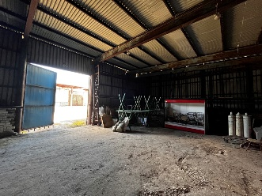  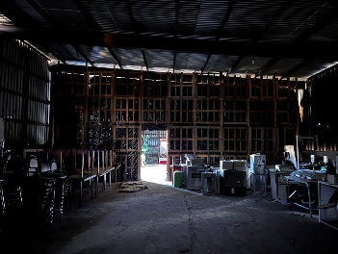  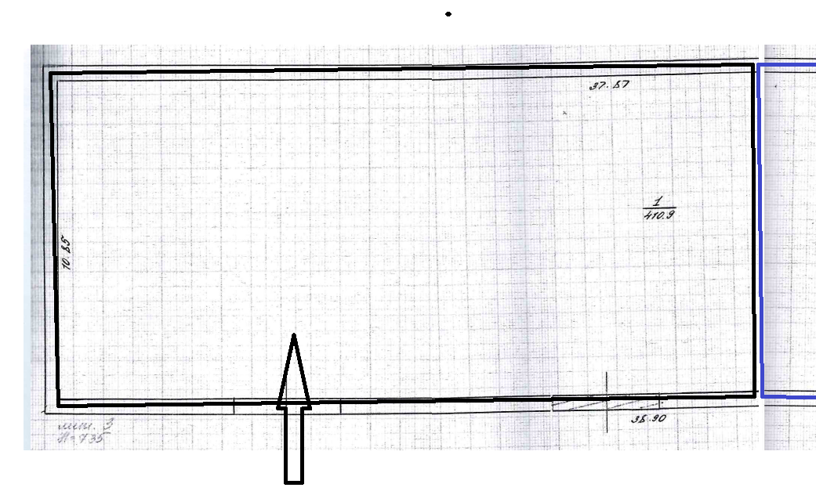
- Обременение: Не зарегистрировано
6. Начальный размер постоянной части арендной платы
за месяц аренды объекта недвижимого имущества (за Лот):
106 470 (Сто шесть тысяч четыреста семьдесят) рублей 00 копеек (без учета НДС);
127 764 (Сто двадцать семь тысяч семьсот шестьдесят четыре) рубля 00 копеек (с учетом НДС).

